Easy Check

User

Manual

For

Easy

Check

**HƯỚNG DẪN SỬ DỤNG**

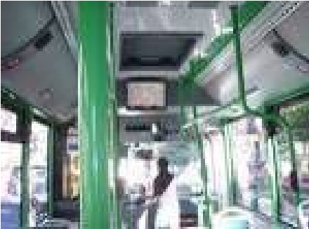

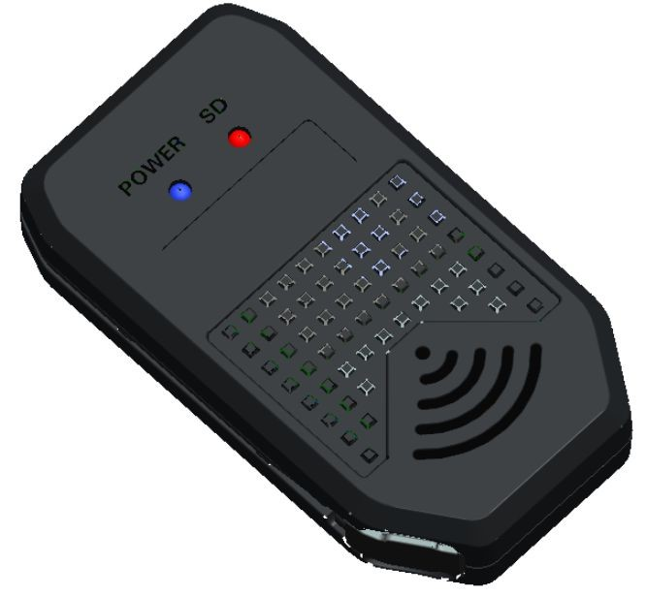

1

**Thông báo**

Mục đích của hướng dẫn này là để vui lòng hỗ trợ người dùng cho các hoạt động để kiểm tra dễ dàng.

Thông tin trong hướng dẫn này là hiện tại khi được xuất bản. Nhà sản xuất có quyền sửa đổi và cải thiện sản phẩm của mình. Do đó, tất cả các thông số kỹ thuật có thể thay đổi mà không cần thông báo trước.

**Bản quyền**

Theo luật bản quyền, nội dung của hướng dẫn này không được sao chép, sao chép, sao chép, dịch hoặc giảm sang bất kỳ hình thức điện tử hoặc máy có thể đọc được, toàn bộ hoặc một phần, mà không có sự đồng ý trước bằng văn bản của Streamax Technology Co., Ltd. Bản quyền 2013-2015

**Đảm bảo và cảnh báo**

1. **An toàn thiết bị điện**

Tất cả các lắp đặt và vận hành phải tuân thủ các tiêu chuẩn an toàn điện địa phương.

1. **Giao thông vận tải**

Trong quá trình vận chuyển, lưu trữ và lắp đặt, vui lòng tránh căng thẳng nặng nề, rung động dữ dội, va chạm và bắn nước.

1. **Cài đặt**

Lắp đặt thiết bị theo đúng yêu cầu, xử lý cẩn thận. Đừng đặt bất cứ điều gì trên Easy Check.

1. **Yêu cầu đối với kỹ sư & kỹ thuật viên**

Tất cả các công việc kiểm tra và bảo trì nên được thực hiện bởi các kỹ thuật viên và kỹ sư có trình độ. Chúng tôi không chịu bất kỳ trách nhiệm nào gây ra bởi các sửa đổi trái phép.

1. **Yêu cầu về môi trường**

Thiết bị nên được lắp đặt và lưu trữ ở nơi khô ráo và thoáng mát, tránh ánh sáng mặt trời trực tiếp, các chất dễ cháy hoặc nổ, v.v..

1. **Phụ kiện**

Đảm bảo sử dụng các phụ kiện từ nhà sản xuất được đề xuất trong phần đính kèm.

Cách điện mặt đất mạch và vỏ kim loại cho tất cả các thiết bị ngoại vi.

Trước khi cài đặt, vui lòng mở gói và đảm bảo rằng tất cả các bộ phận được bao gồm.

Nếu có bất kỳ vấn đề nào, vui lòng liên hệ với chúng tôi càng sớm càng tốt.

**Nội dung**

1. Đặc điểm sản phẩm 4

1.1. Tổng quan 4

1.2. Tính năng 4

1.3. Kỹ thuật 4

1.4. Kích thước 5

2. Công cụ phần mềm 5

2.1. Đăng nhập phần mềm 5

2.2. Tổng quan về module 6

2.3. Tổng quan về hàm 6

2.3.1. Phổ biến 6

2.3.2. Xem trước 8

2.3.3. Xem lại 9

2.3.4. Preference 11

2.3.5. Trợ giúp 21

# 1.Đặc điểm sản phẩm

## 1.1. Tổng quan

Easy Check được tạo thành từ phần mềm và mô-đun WIFI.

Easy Check là một phần mềm quản lý thiết bị chạy trong máy tính bảng Android. Mọi người có thể quản lý MDVR thuận tiện thông qua phần mềm khi nó được kết nối thiết bị thông qua WIFI, điều này có thể cải thiện hiệu quả bảo trì và quản lý.

## 1.2. Tính năng

#### Tính năng mô-đun WIFI

1. Sẽ thuận tiện hơn nhiều khi sử dụng thiết bị trong không gian hạn chế, vì nó thông qua thiết kế USB dây mở rộng;
2. Cắm và chạy, và nó sẽ tự động kết nối qua WIFI; 3) Hỗ trợ sao lưu tệp thẻ SD bên ngoài.

#### Tính năng phần mềm

1. Tìm kiếm và tìm MDVR qua mạng WIFI trong một giây;
2. Kiểm tra thông tin trạng thái của thiết bị;
3. Hỗ trợ xem trước video HD đa kênh theo thời gian thực;
4. Hỗ trợ chuyển đổi luồng chính và luồng phụ tự động khi chuyển đổi hình ảnh;
5. Hỗ trợ phân tích phát lại video / rãnh, đường cong tốc độ;
6. Hỗ trợ sao lưu video và mở khóa video bị khóa;
7. Hỗ trợ xuất nhật ký báo động thiết bị, nhật ký hoạt động của người dùng và tệp tham số; 8) Hỗ trợ cập nhật firmware đơn.

## 1.3. Kỹ thuật

|  |  |  |
| --- | --- | --- |
| **Dòng sản phẩm** |  | **Easy Check** |
| Tổng quan về hàm |  | Xem trước, phát lại, tìm kiếm, cài đặt |
| Hệ thống | Hệ thống vận hành | Không |
| Chế độ điều khiển | WIFI |
| Giao diện | USB | USB 2.0x1 |
| SD | SDx1 |
| Mạng | WIFI | Hỗ trợ(802.11b/g/n) 2.4GHz |
| Tốc độ truyền | 20 Mb/s |
| Phạm vi | Trong phạm vi 10m |
| Nguồn điện | Điện áp | DC 5V |
| Dòng điện | 500mA@5V |
| Đặc điểm vật lý | Kích thước (L x W x H) | 49.9x90x18 mm |
| Môi trường | Nhiệt độ làm việc | -10℃~+50℃ |
| Độ ẩm làm việc | 20%-80%(Non-condensing) |

## 1.4. Kích thước

Đơn vị: mm

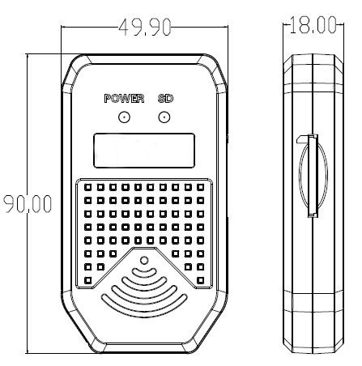

Diagram

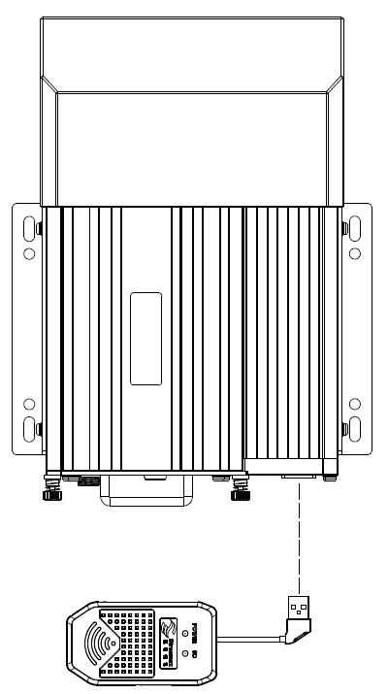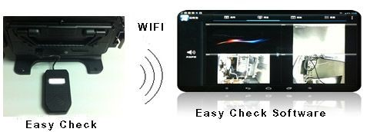

# 2.Công cụ phần mềm

## 2.1. Đăng nhập phần mềm

Sau khi cài đặt phần mềm trong pad, nhập giao diện đăng nhập. Nhấp **vào Làm**mới , phần mềm sẽ tự động tìm kiếm thiết bị WIFI trong Mạng cục bộ. Người dùng cần chọn thiết bị, nhấp vào Đăng **nhập**, sau đó nóhoạt động.

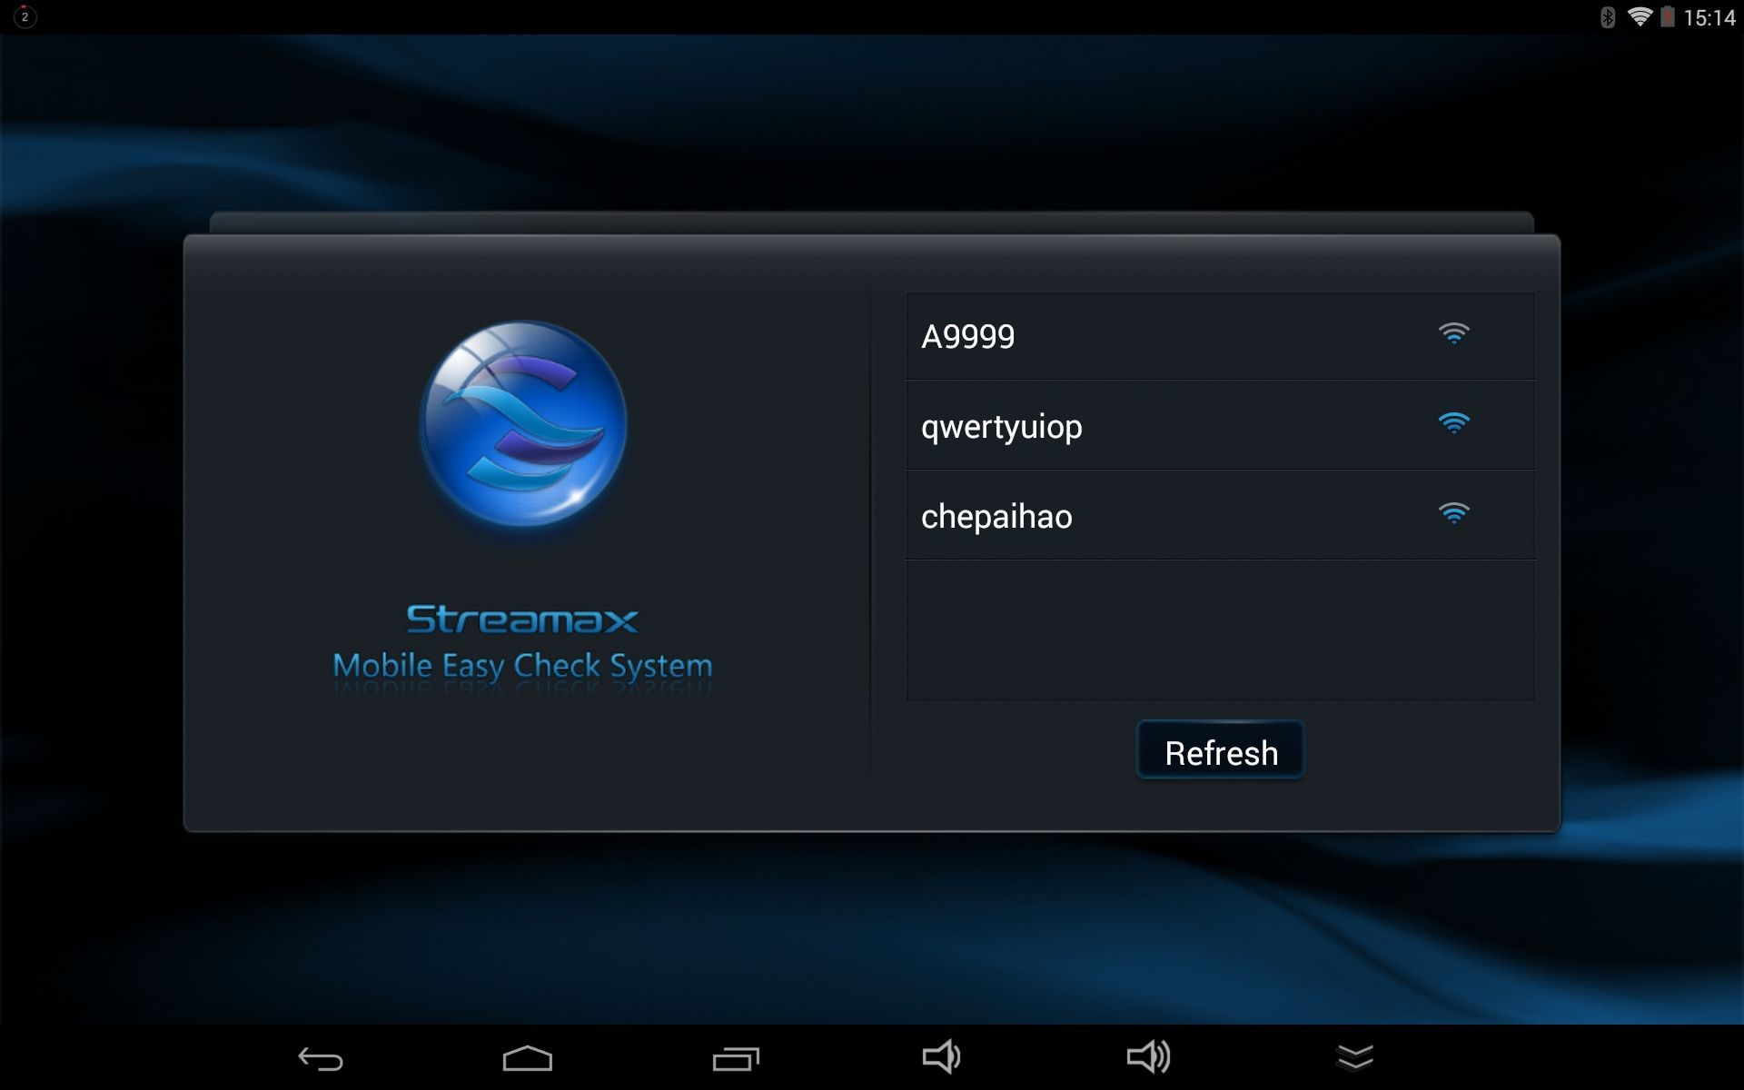

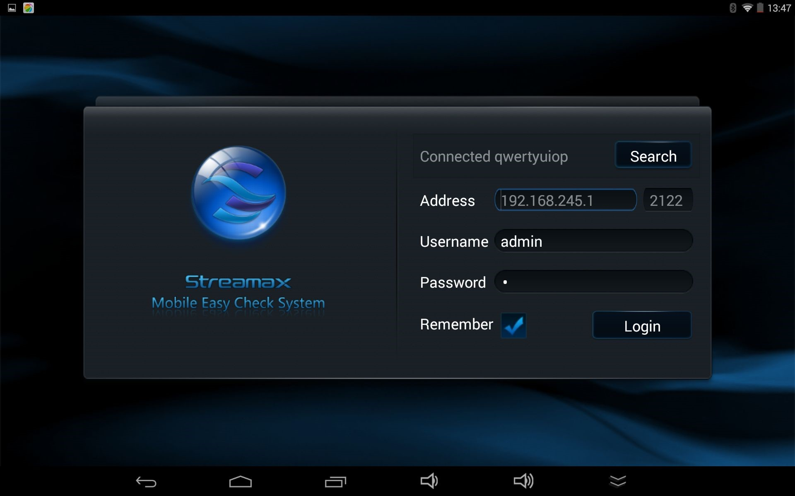

## 2.2. Tổng quan về module

Có năm mô-đun chính: Phổ biến, Xem trước, Phát lại, Tùy chọn và Trợ giúp.

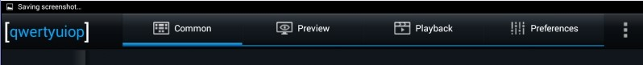

## 2.3. Tổng quan về hàm

### 2.3.1. Phổ biến

Có Thông tin cơ bản, Mô-đun thiết bị, Thiết bị lưu trữ và Thông tin phiên bản.

1. **Common**: Nó hiển thị báo cáo nhật ký lỗi của thiết bị.

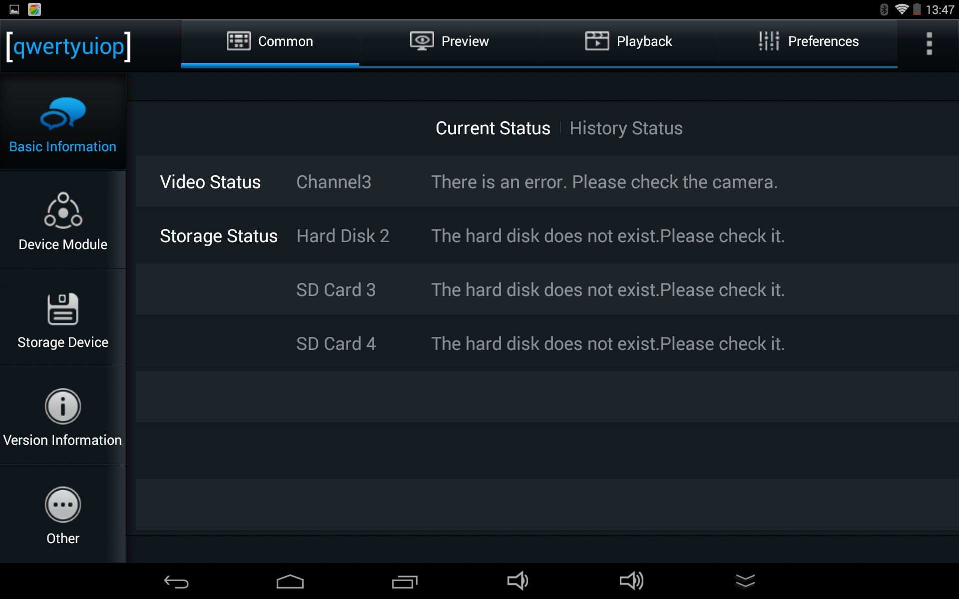

1. **Device Module**: Nó hiển thị các chi tiết của các mô-đun truyền thông.

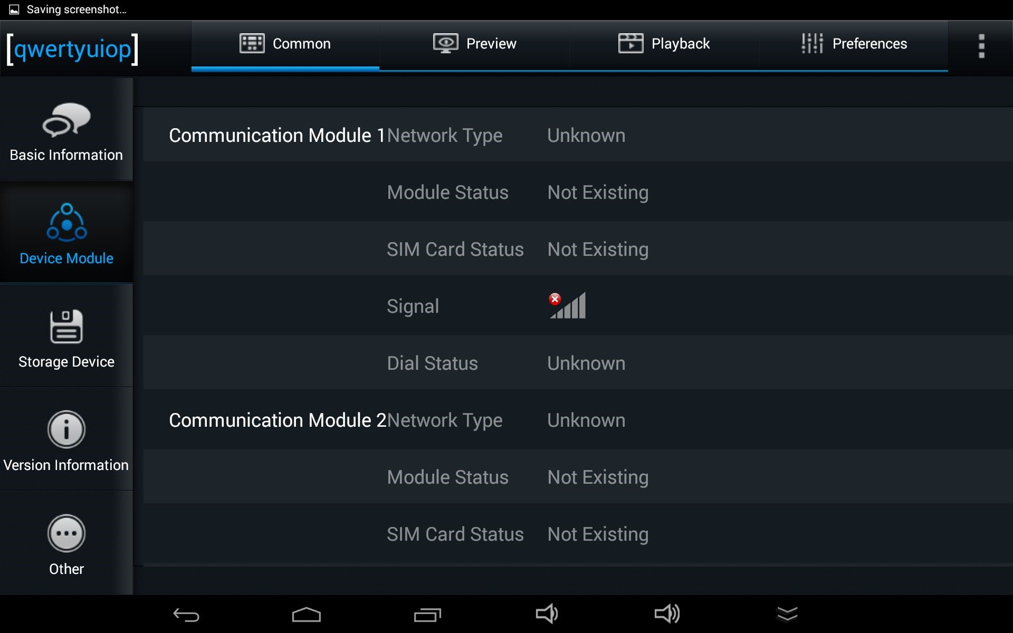

1. **Storage Device**: Nó hiển thị trạng thái hiện tại của thiết bị lưu trữ và có thể định dạng thiết bị.

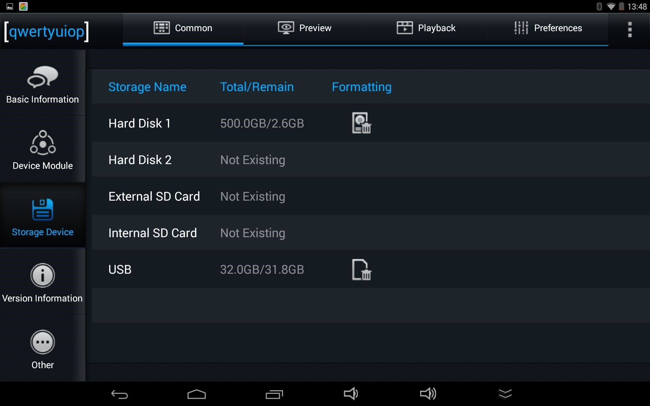

1. **Version Information**: Nó hiển thị Mô hình thiết bị, Phiên bản phần sụn và Phiên bản MCU. Bên cạnh đó, người dùng có thể nâng cấp firmware và MCU.

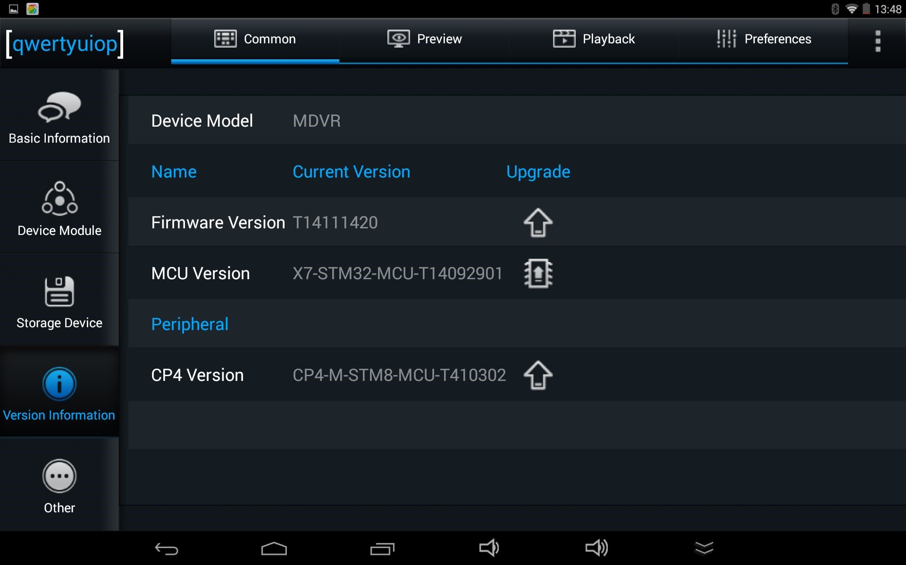

1. **Other:** Nó hiển thị Nhật ký báo động xuất, Xuất nhật ký người dùng, Xuất tệp cấu hình, Xuất tệp hộp đen và Khôi phục cài đặt mặc định.

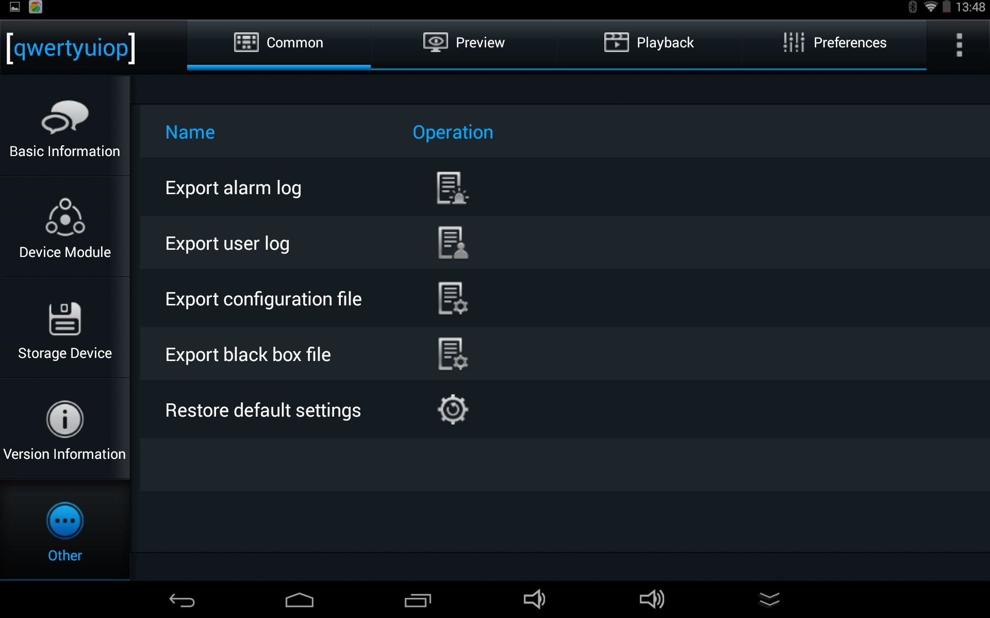

### 2.3.2. Preview

Nó hiển thị các màn hình chia nhỏ của 1 kênh hoặc 4 kênh. Tuy nhiên, người dùng cần chuyển kênh bằng cách xoay trang khi có nhiều hơn 4 kênh. Nếu kênh hiện tại là IPC, kênh đó sẽ tự động chuyển sang luồng chính từ luồng phụ khi một kênh được khuếch đại.

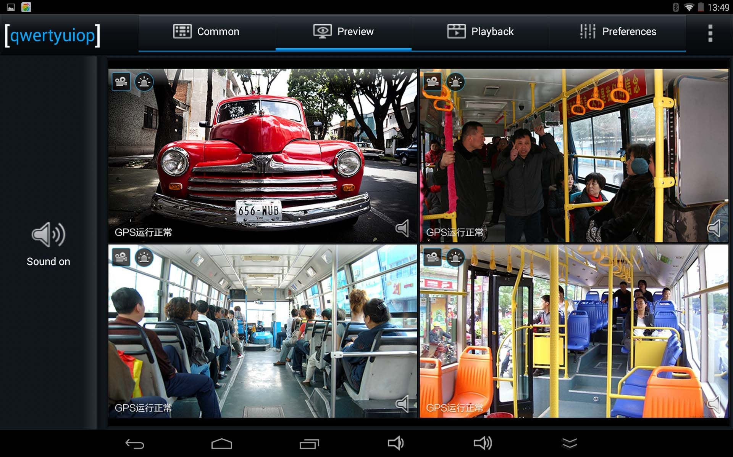

**Sound on/off**: Người dùng có thể bật hoặc tắt âm thanh khi xem trước. Biểu tượng sẽ hiển thị trong giao diện xem trước.

### 2.3.3. Playback

Có Lịch báo thức, Lịch bị khóa và Lịch video.

Các bước để phát lại:

1. Search, then enter the playback interface, and start to search date.

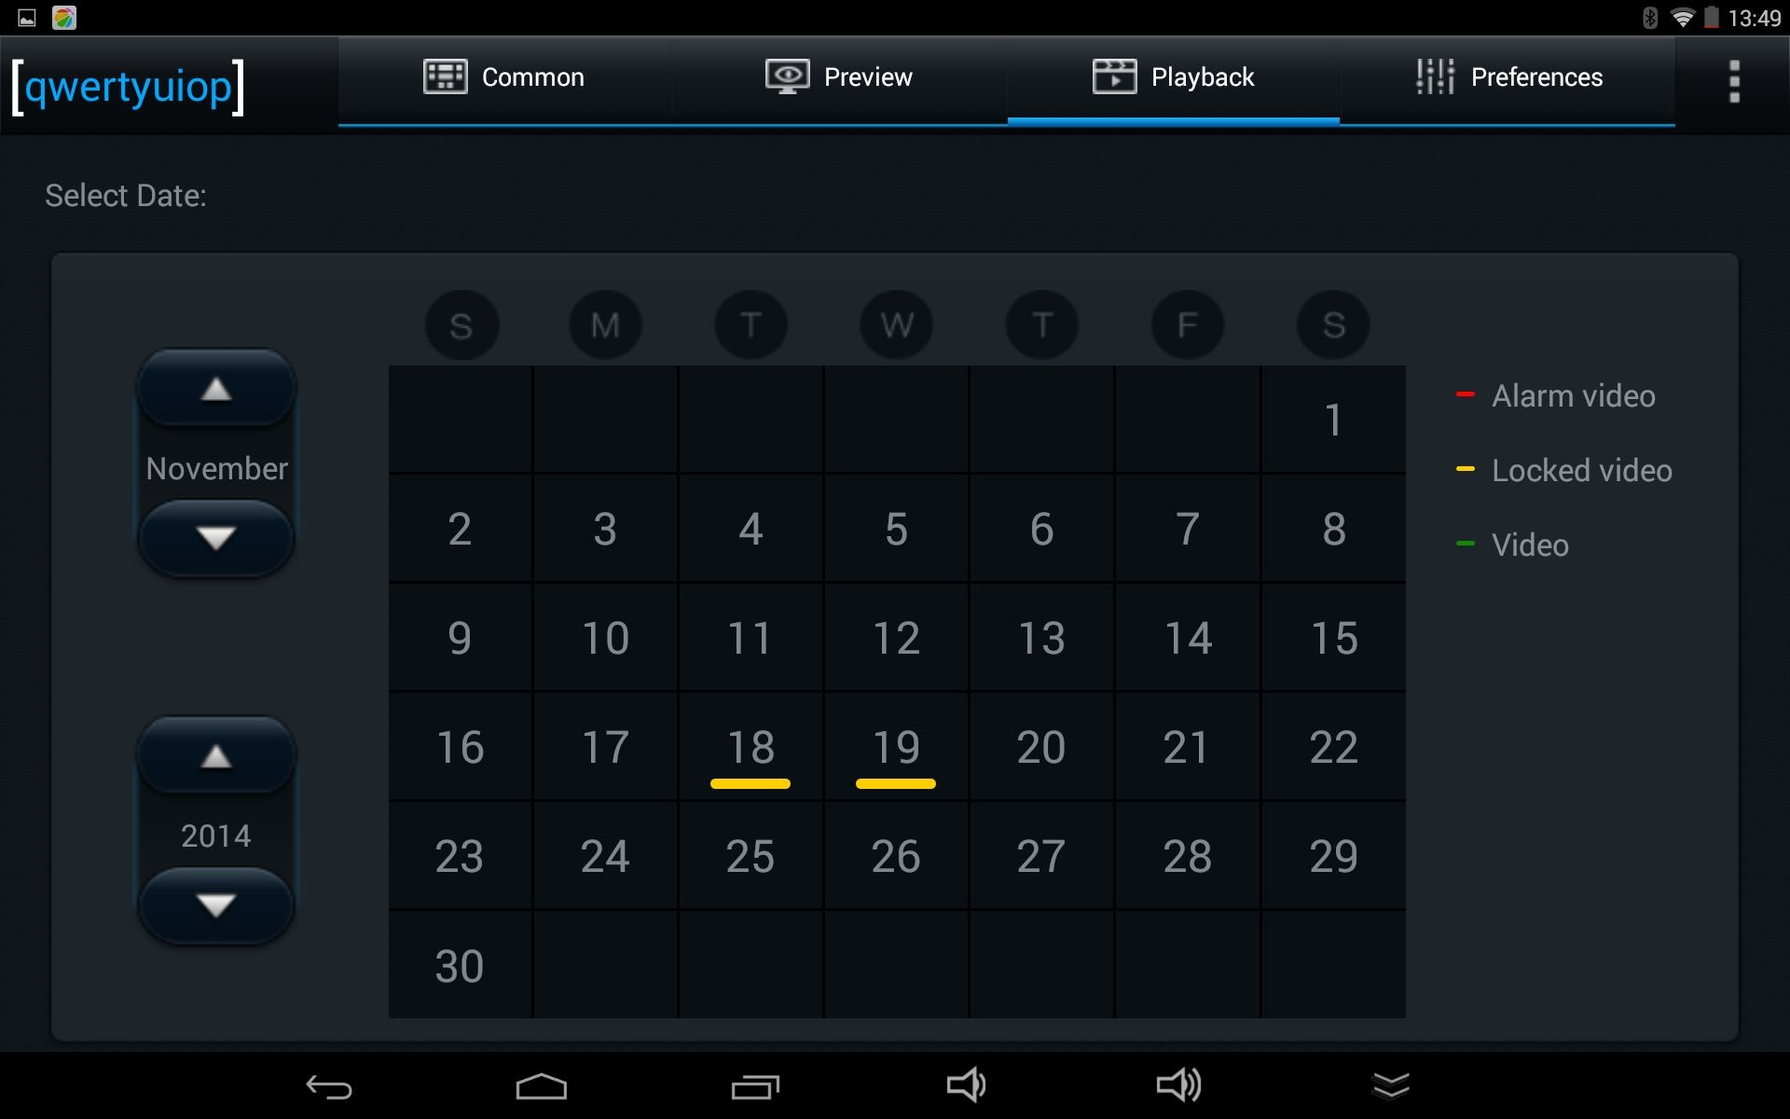

1. Chọn Loại sự kiện trực tiếp và Kênh.

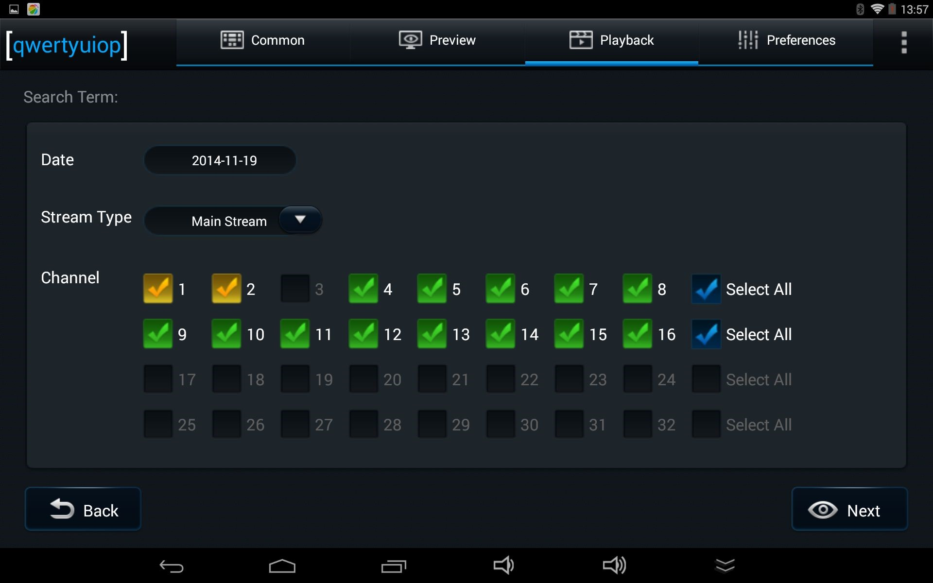

1. Nhập giao diện dòng thời gian phát lại, chọn điểm phát lại mong muốn, nhấp vào **phát.** Trong khi đó, người dùng có thể có video clip, mở khóa, sao lưu và các hoạt động khác.

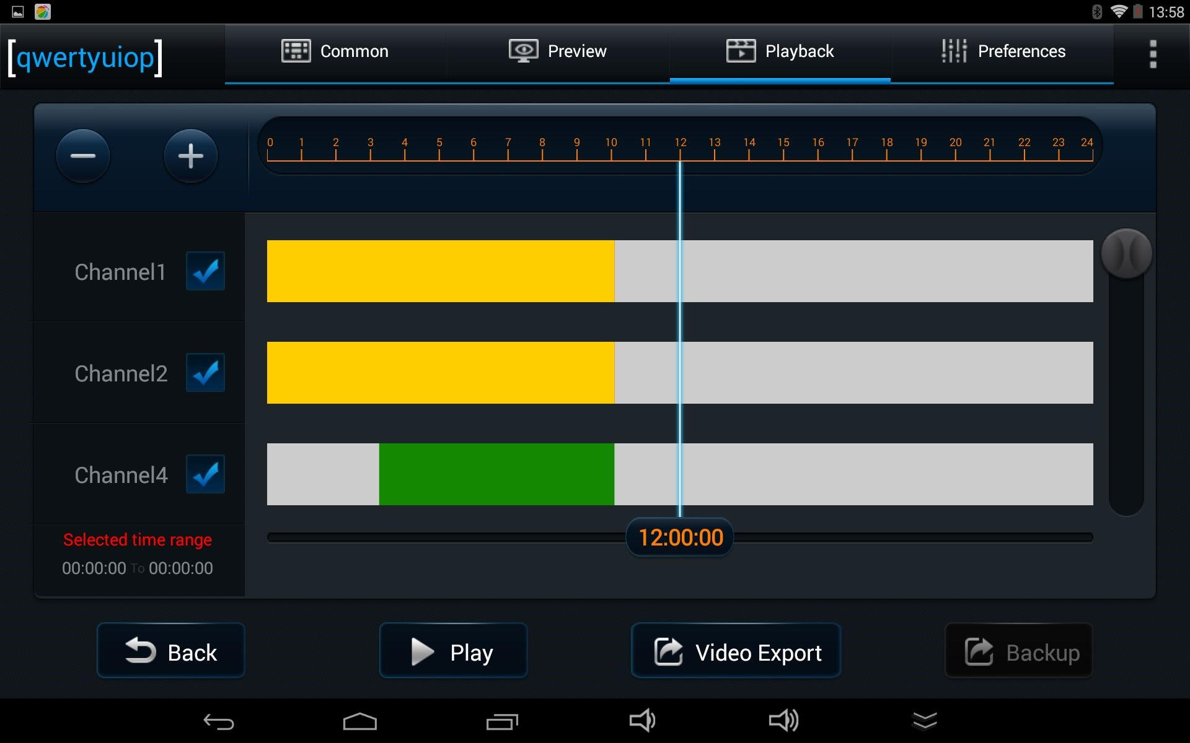

1. Truy cập giao diện phát lại video, người dùng có thể dừng phát lại hiện tại, tua đi nhanh, tua lại, phát chậm, phát khung hình và các thao tác khác.

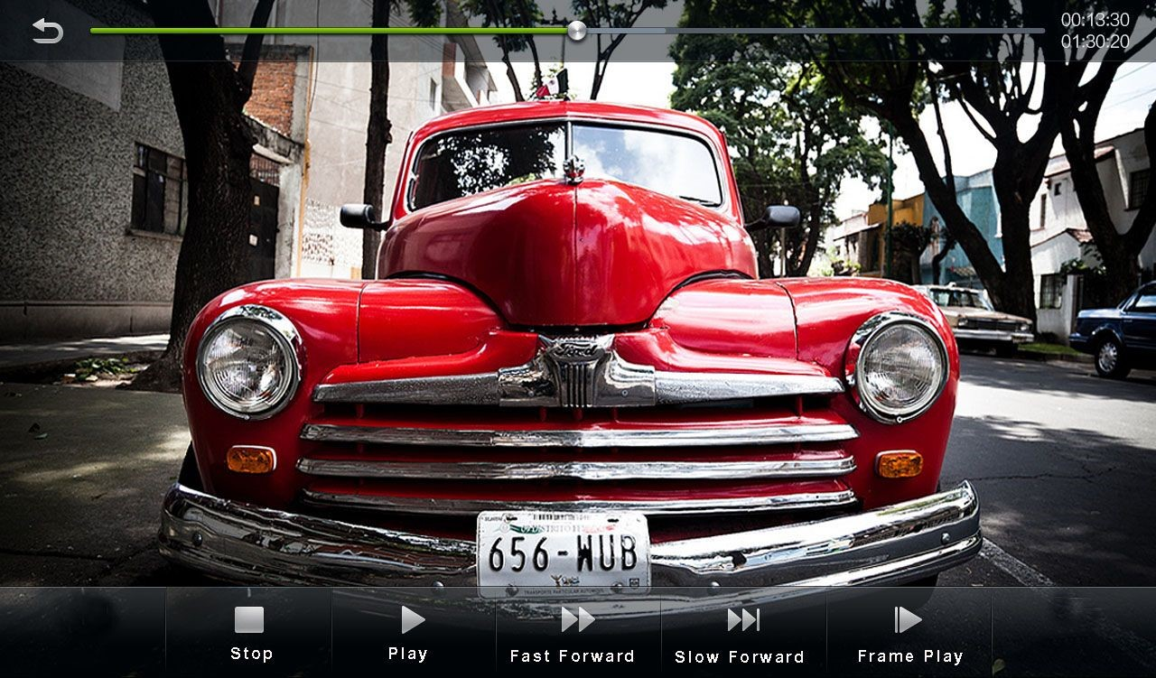

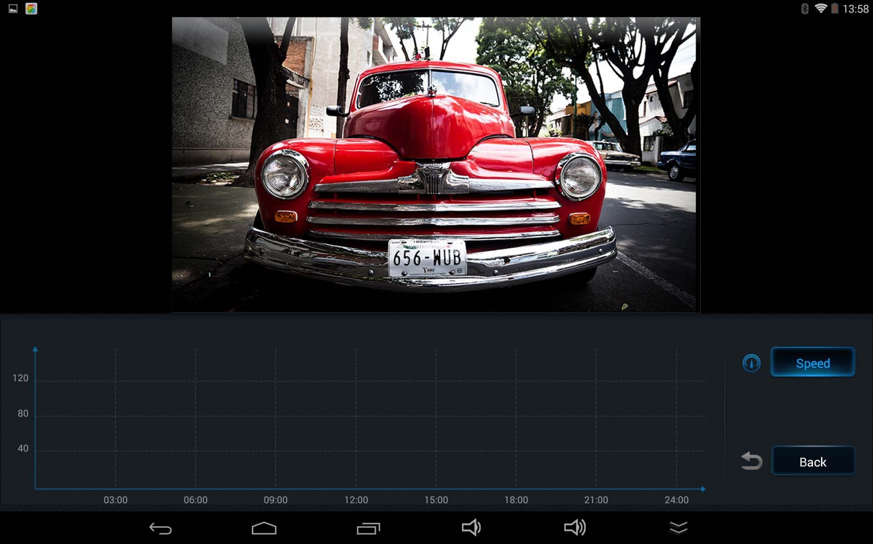

### 2.3.4. Preference

1. **Register info**:Người dùng có thể đặt thông tin về thiết bị, xe và trình điều khiển.

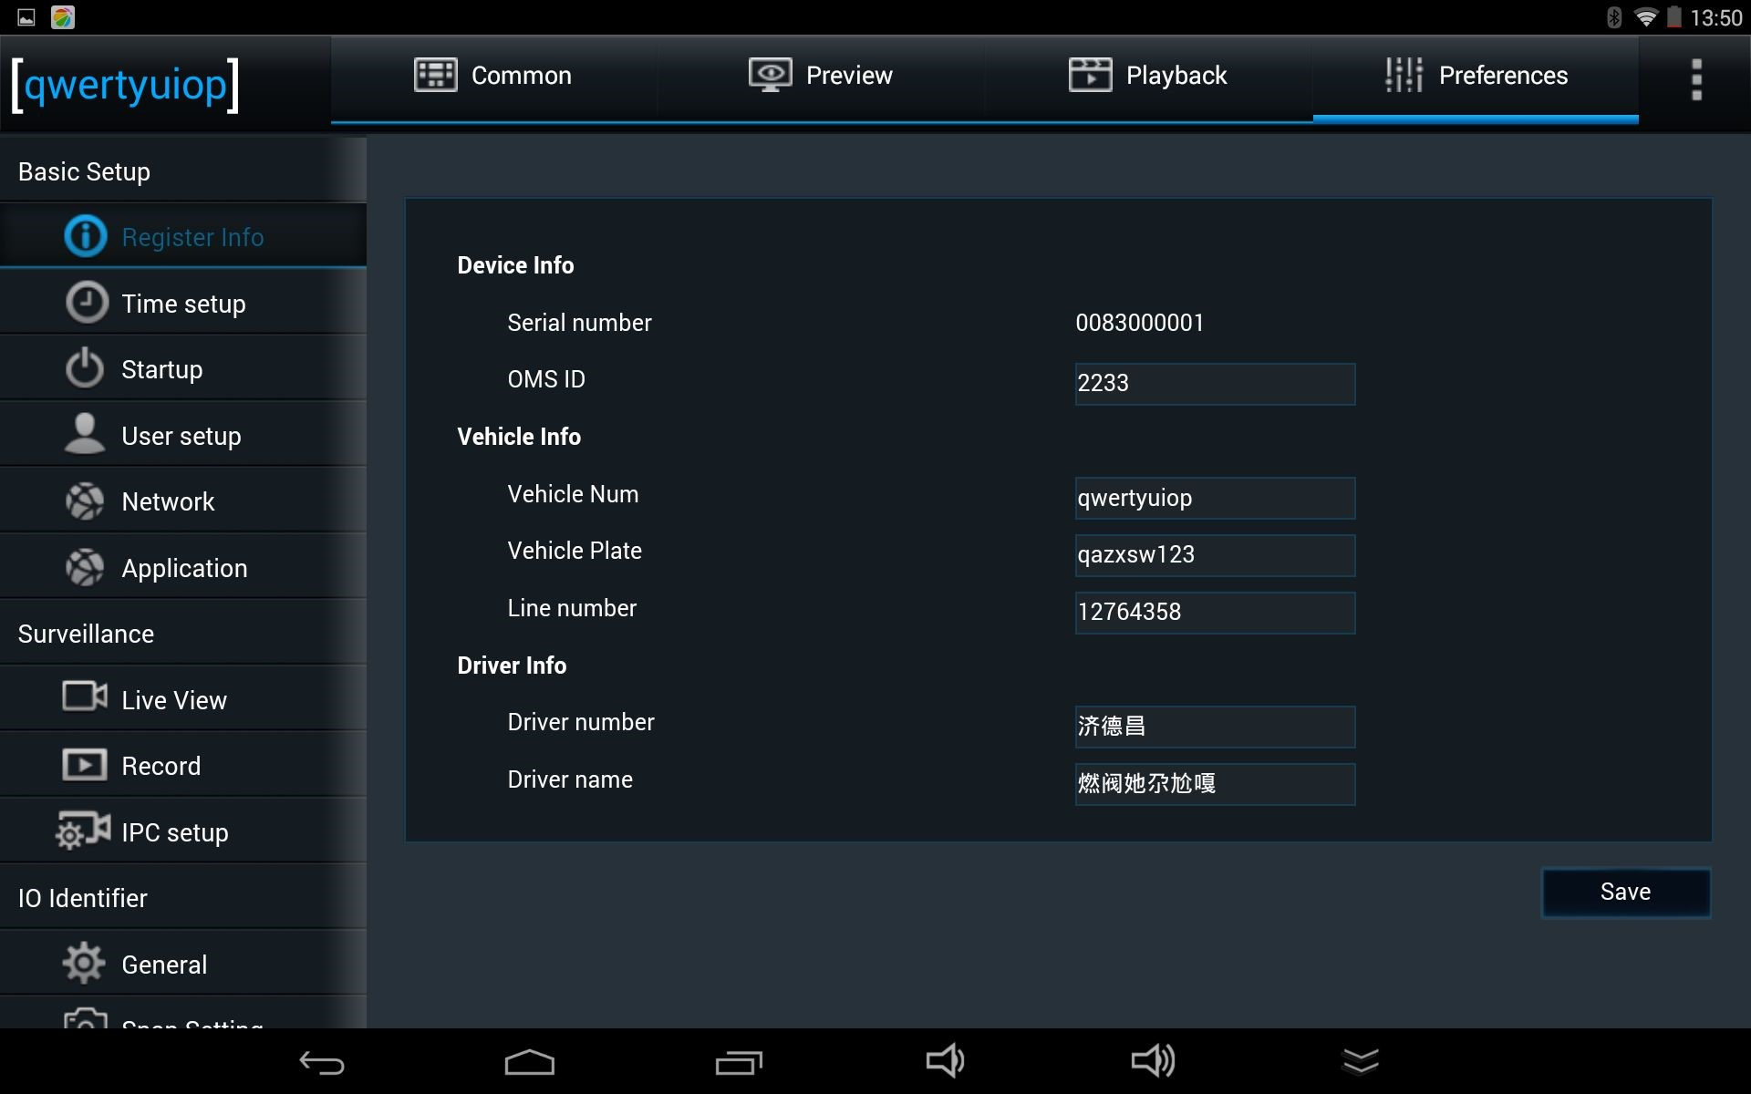

1. **Time Setup**: Người dùng có thể thay đổi hệ thống thời gian hiện tại, chẳng hạn như định dạng ngày, định dạng thời gian và múi giờ, v.v..

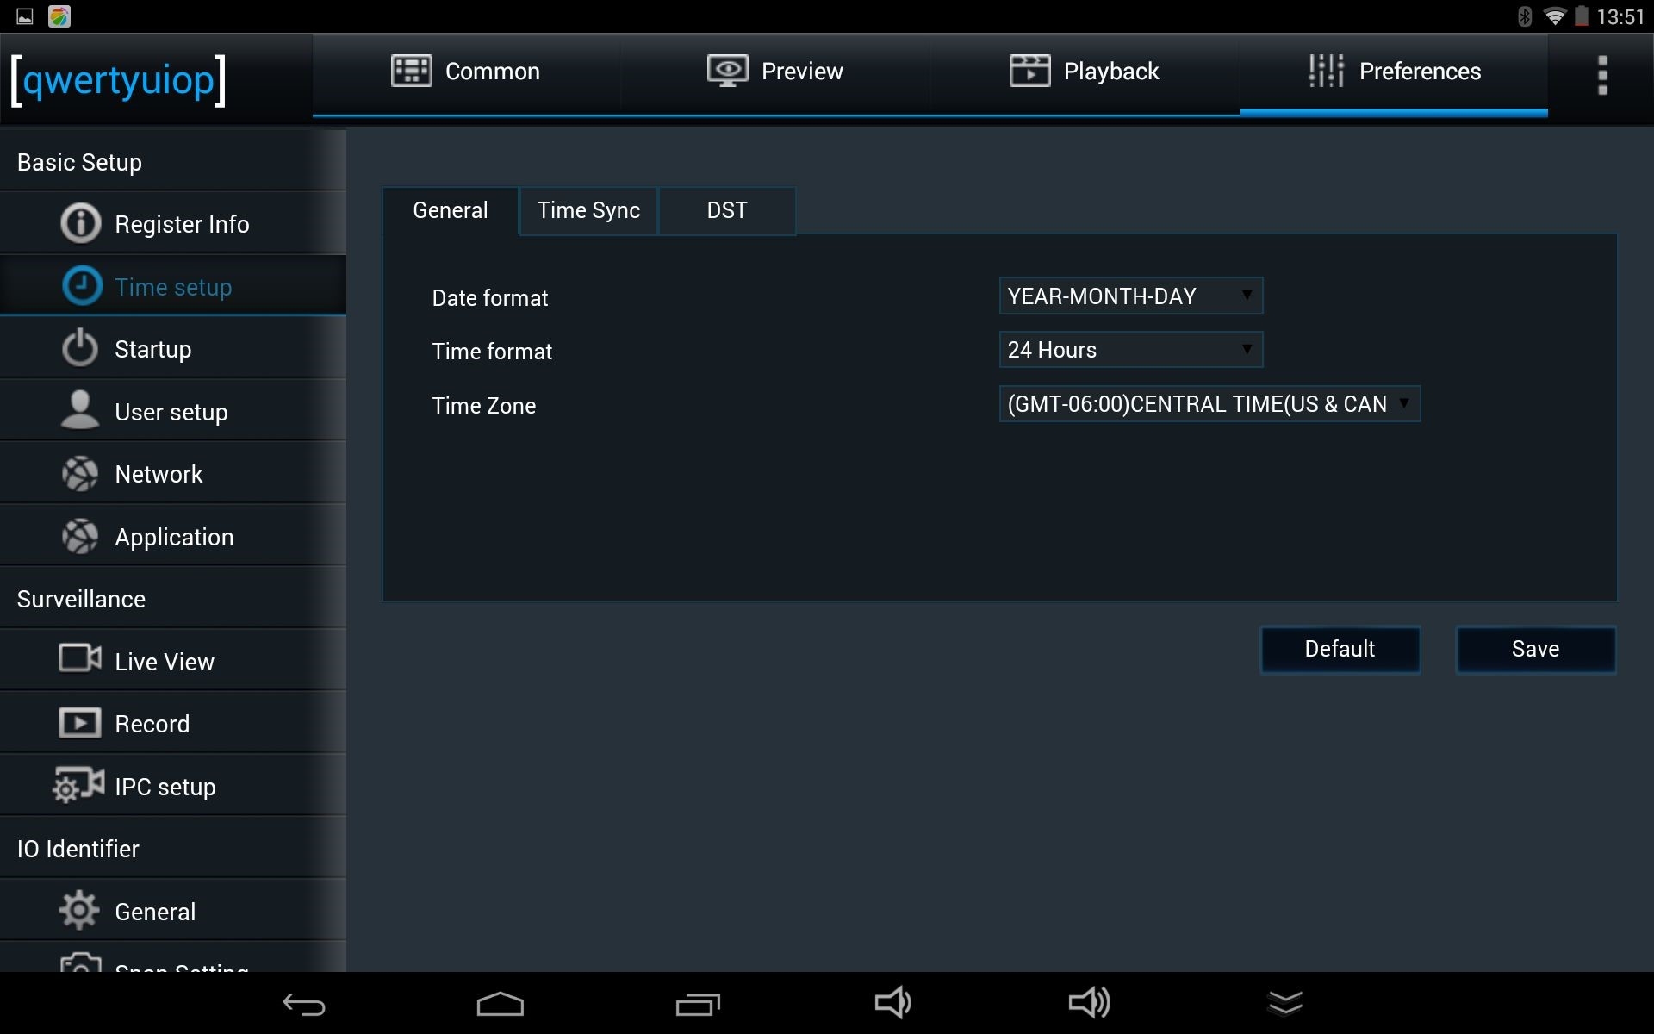

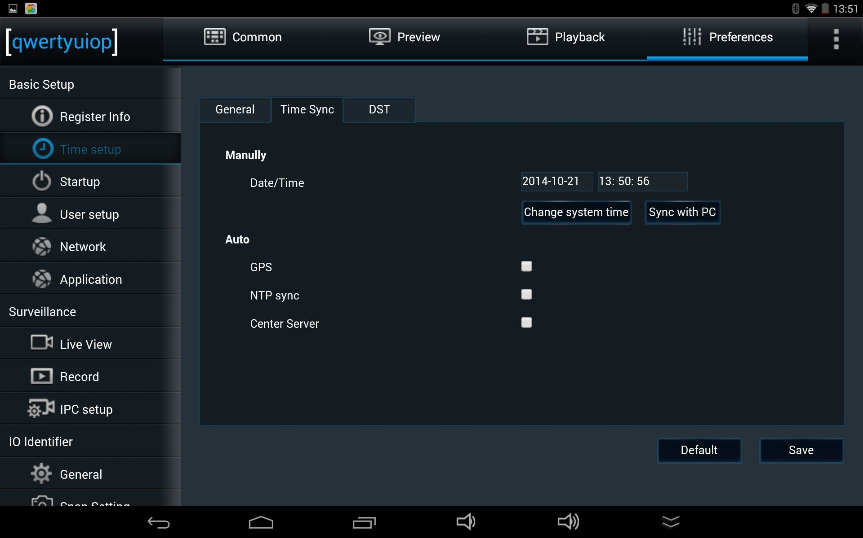

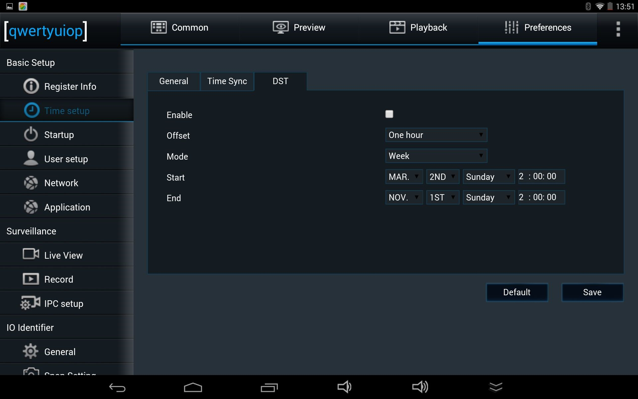

1. **Startup**: Người dùng có thể thiết lập chế độ BẬT / TẮT, Thời gian khởi động thường xuyên, chế độ ngủ và bảo vệ điện áp thấp khác.

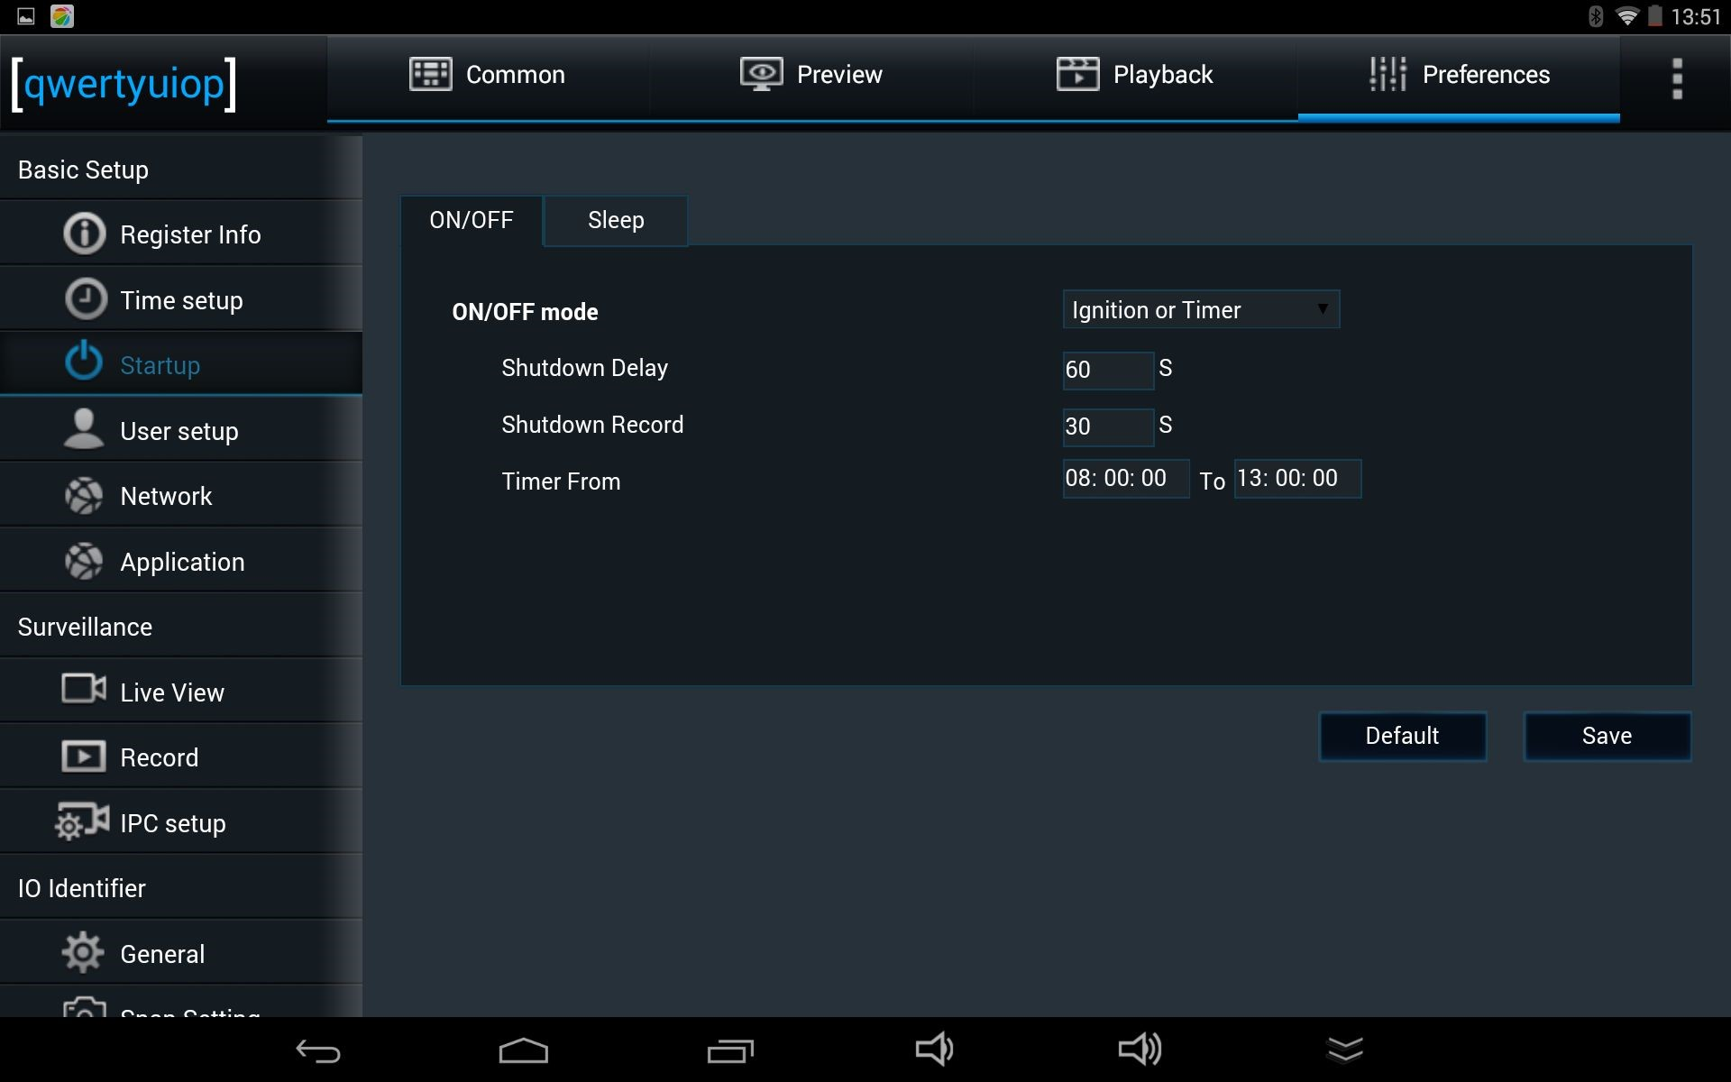

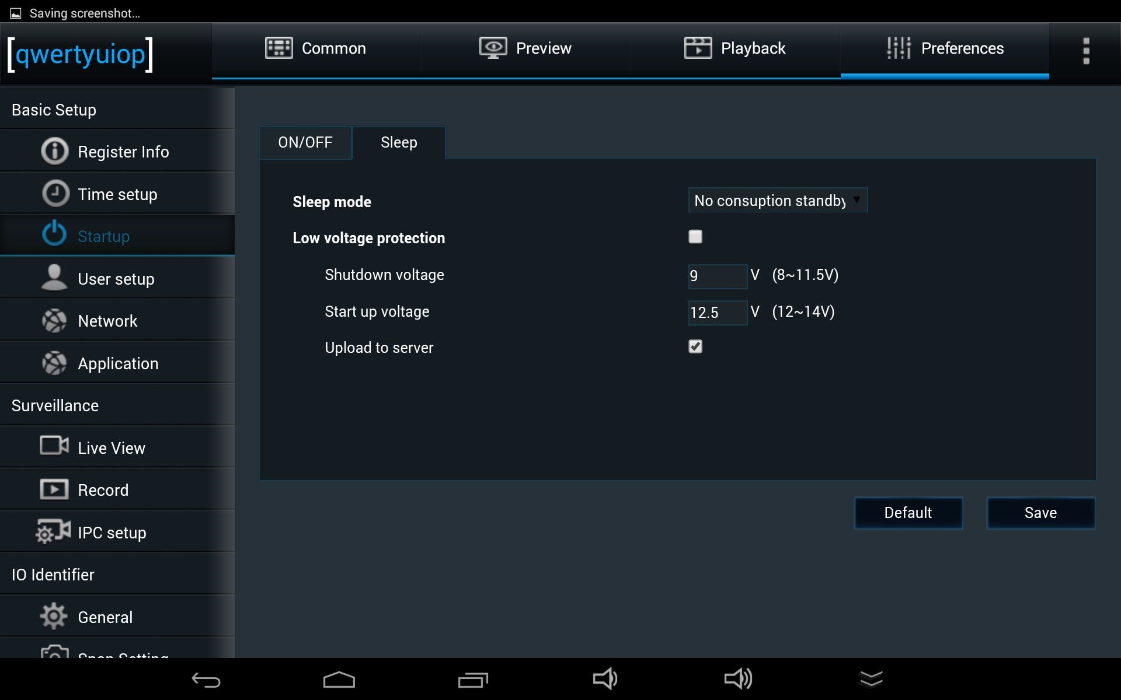

1. **User setup**:Người dùng có thể đặt thời gian nhàn rỗi, thêm, xóa hoặc chỉnh sửa thông tin người dùng.

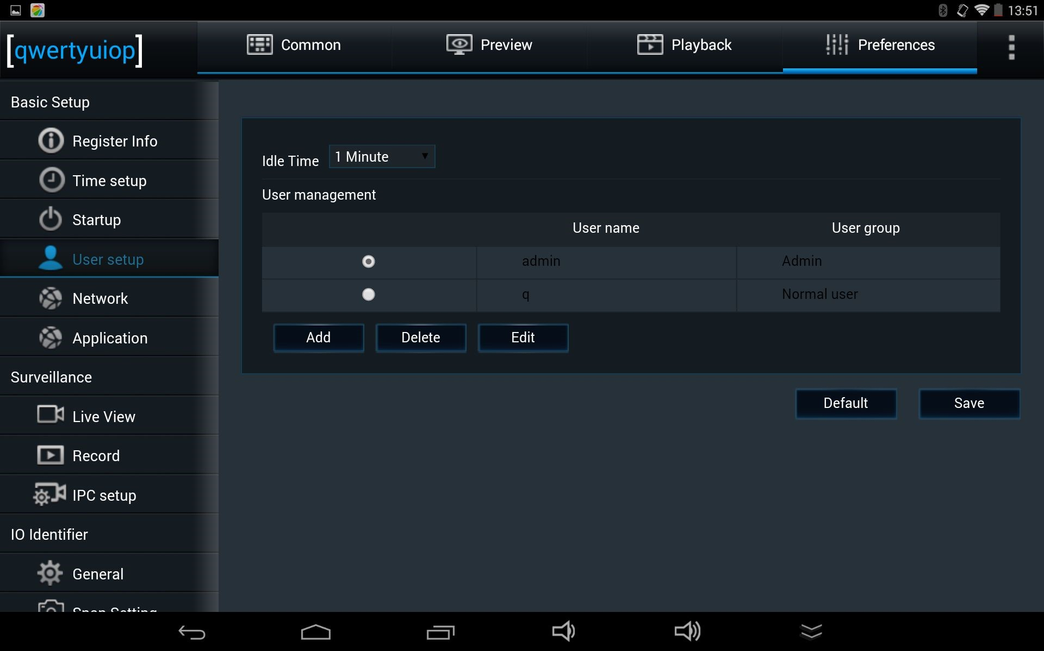

1. **Network**: Người dùng có thể định cấu hình kết nối máy chủ và mạng, chẳng hạn như mạng dây, WIFI và 3G / 4G.

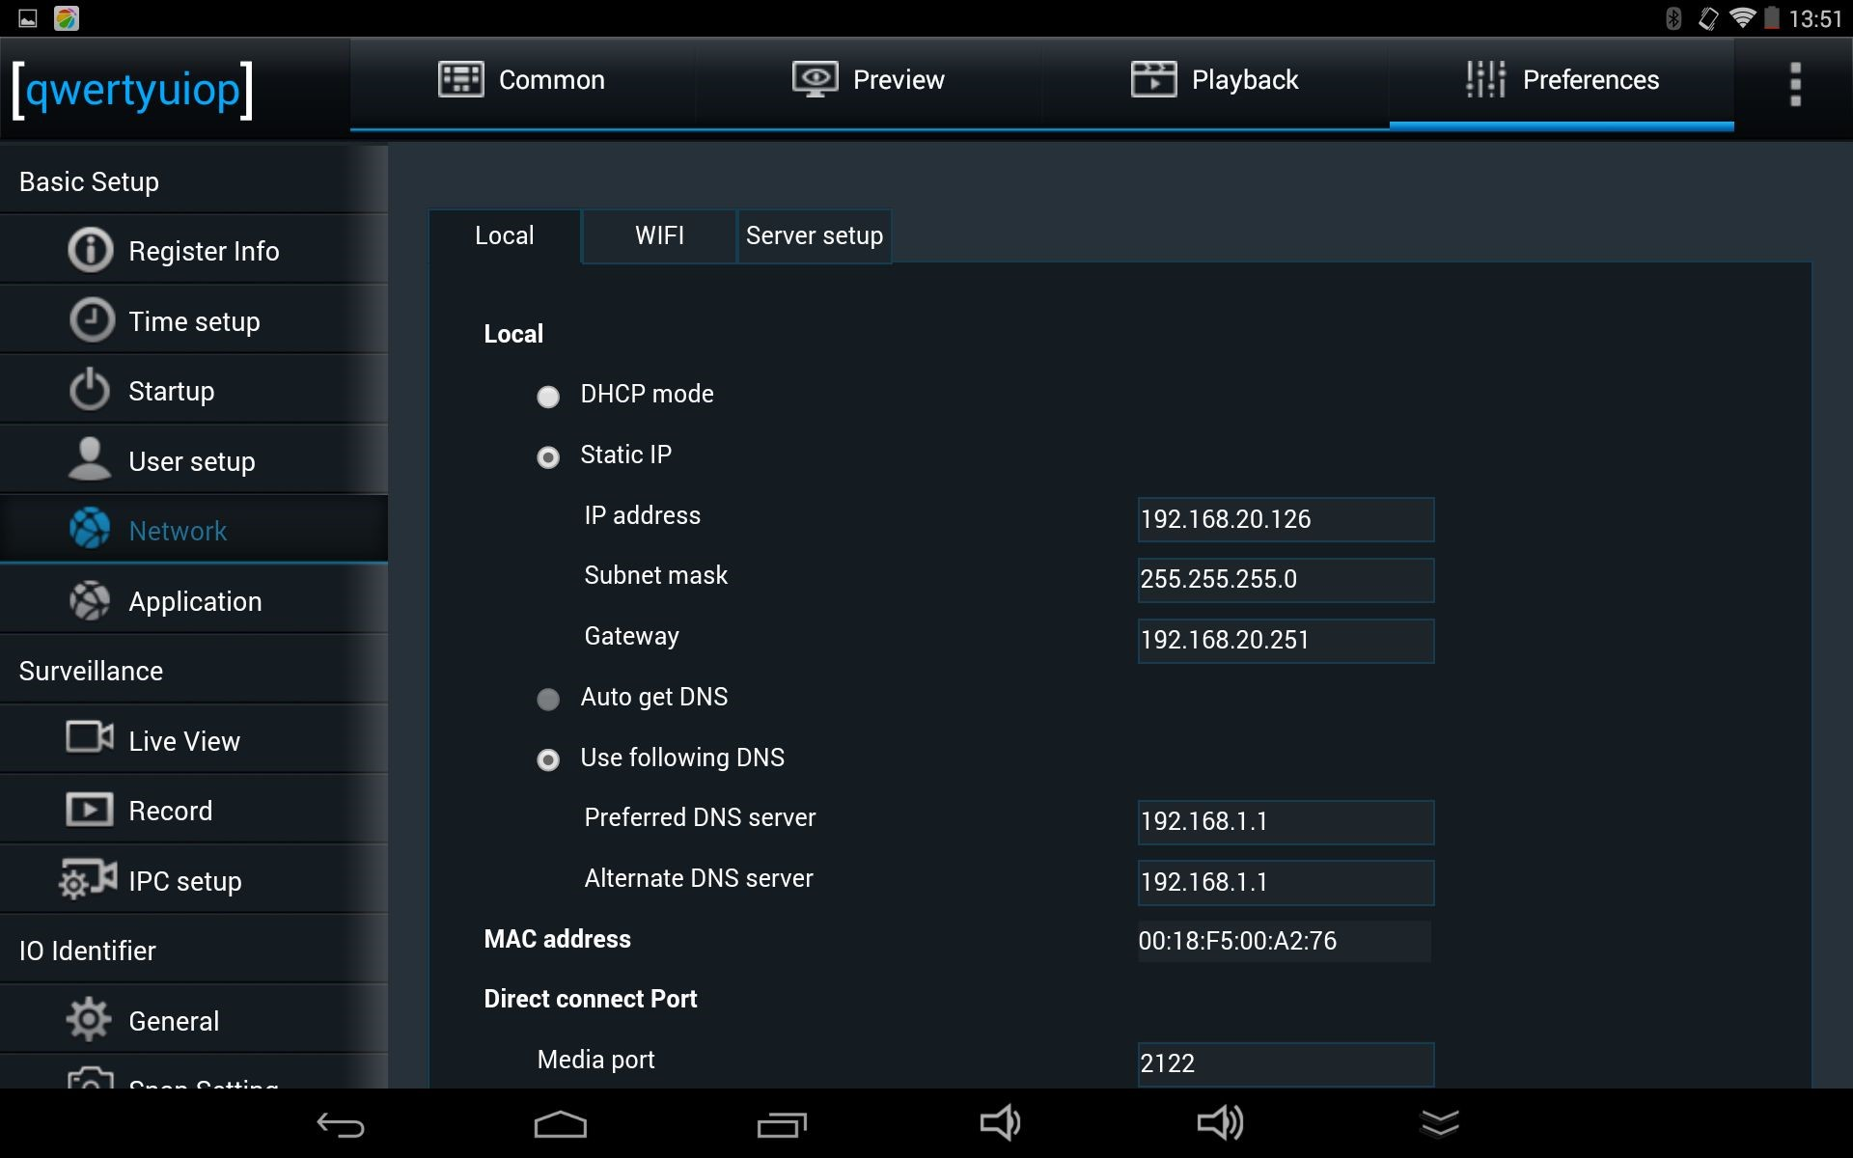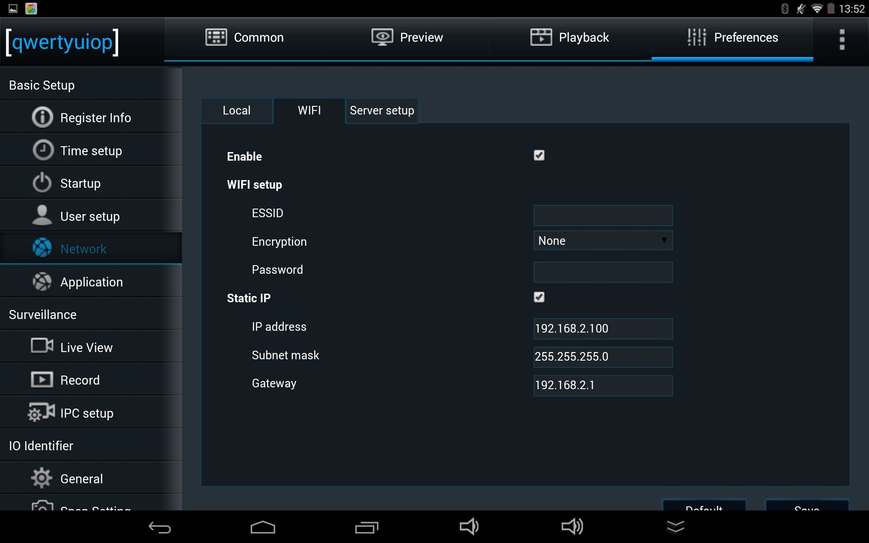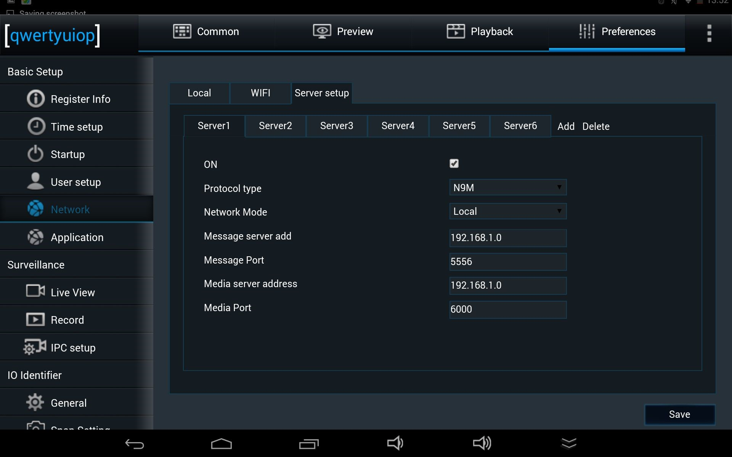

1. **Live View**: Có Preview, Sub-stream và Live OSD.

**Preview**: Người dùng có thể đặt thông tin về màn hình khởi động và vòng lặp tự động.

**Sub-stream**: Người dùng có thể đặt thông tin về băng thông hiện tại và chế độ truyền mạng.

**Live OSD**: Người dùng có thể đặt thông tin về thời gian, tốc độ xe, số xe, GPS, báo động, v.v..

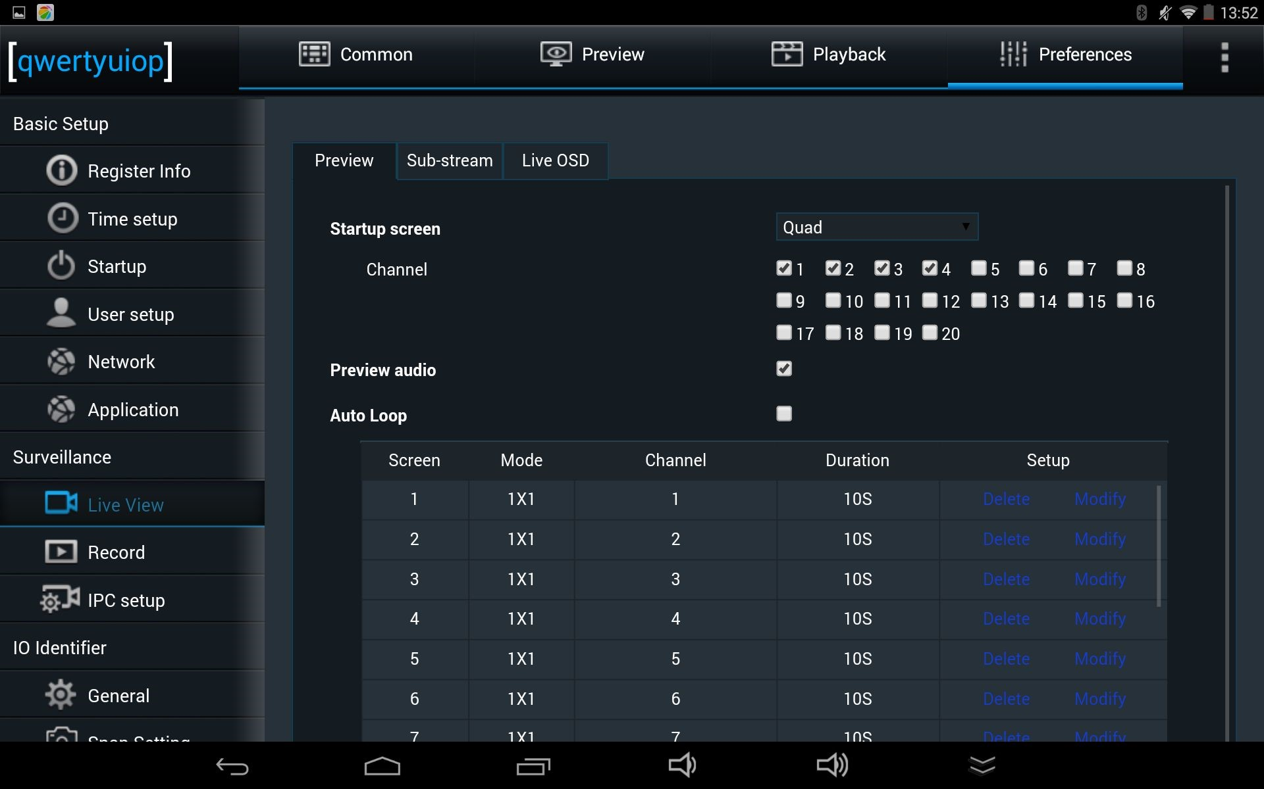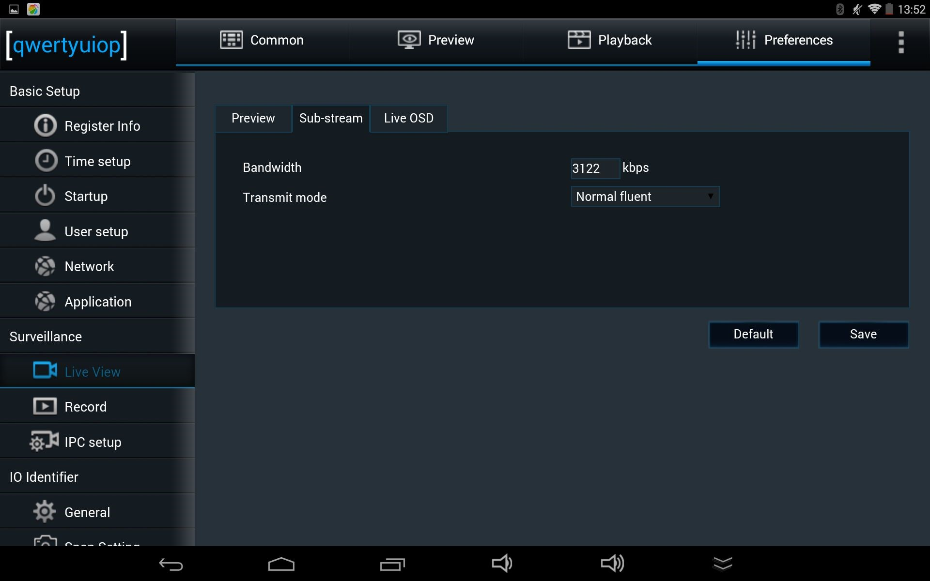

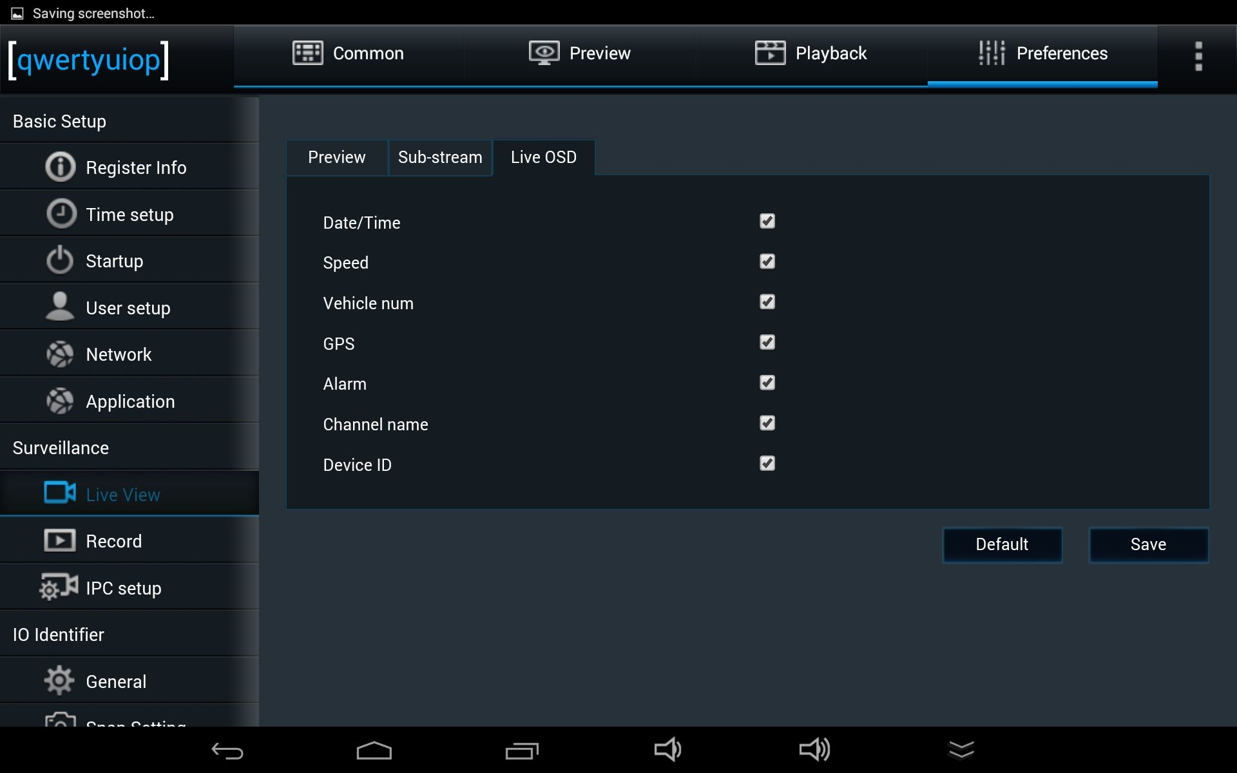

1. **Record**: Có General, Main Stream, Dual Stream và OSD. Người dùng có thể đặt thông tin về loại video, ghi đè, v.v..

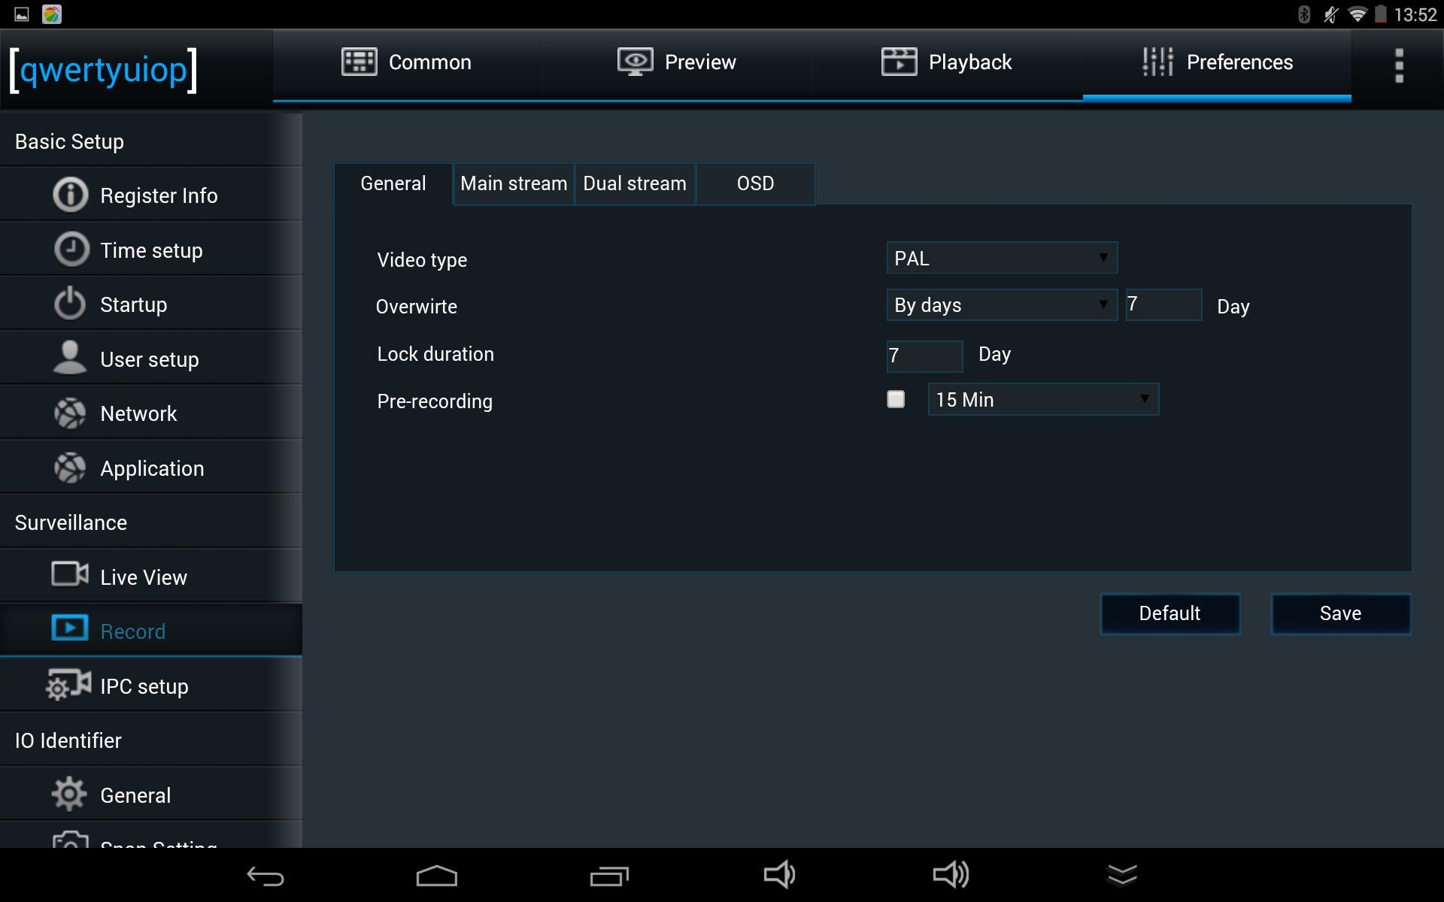

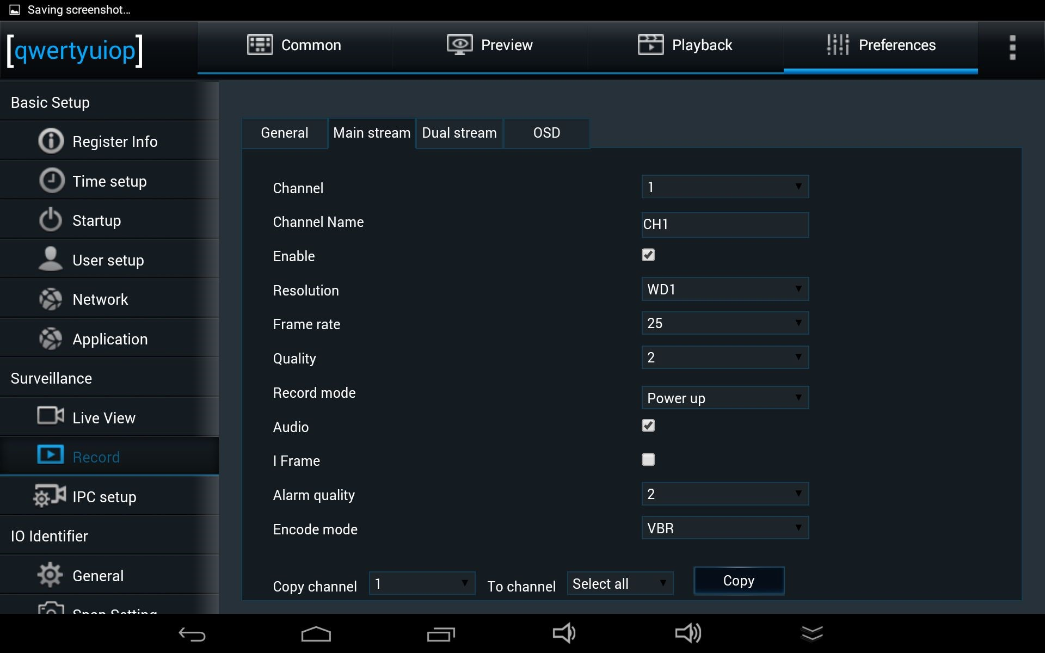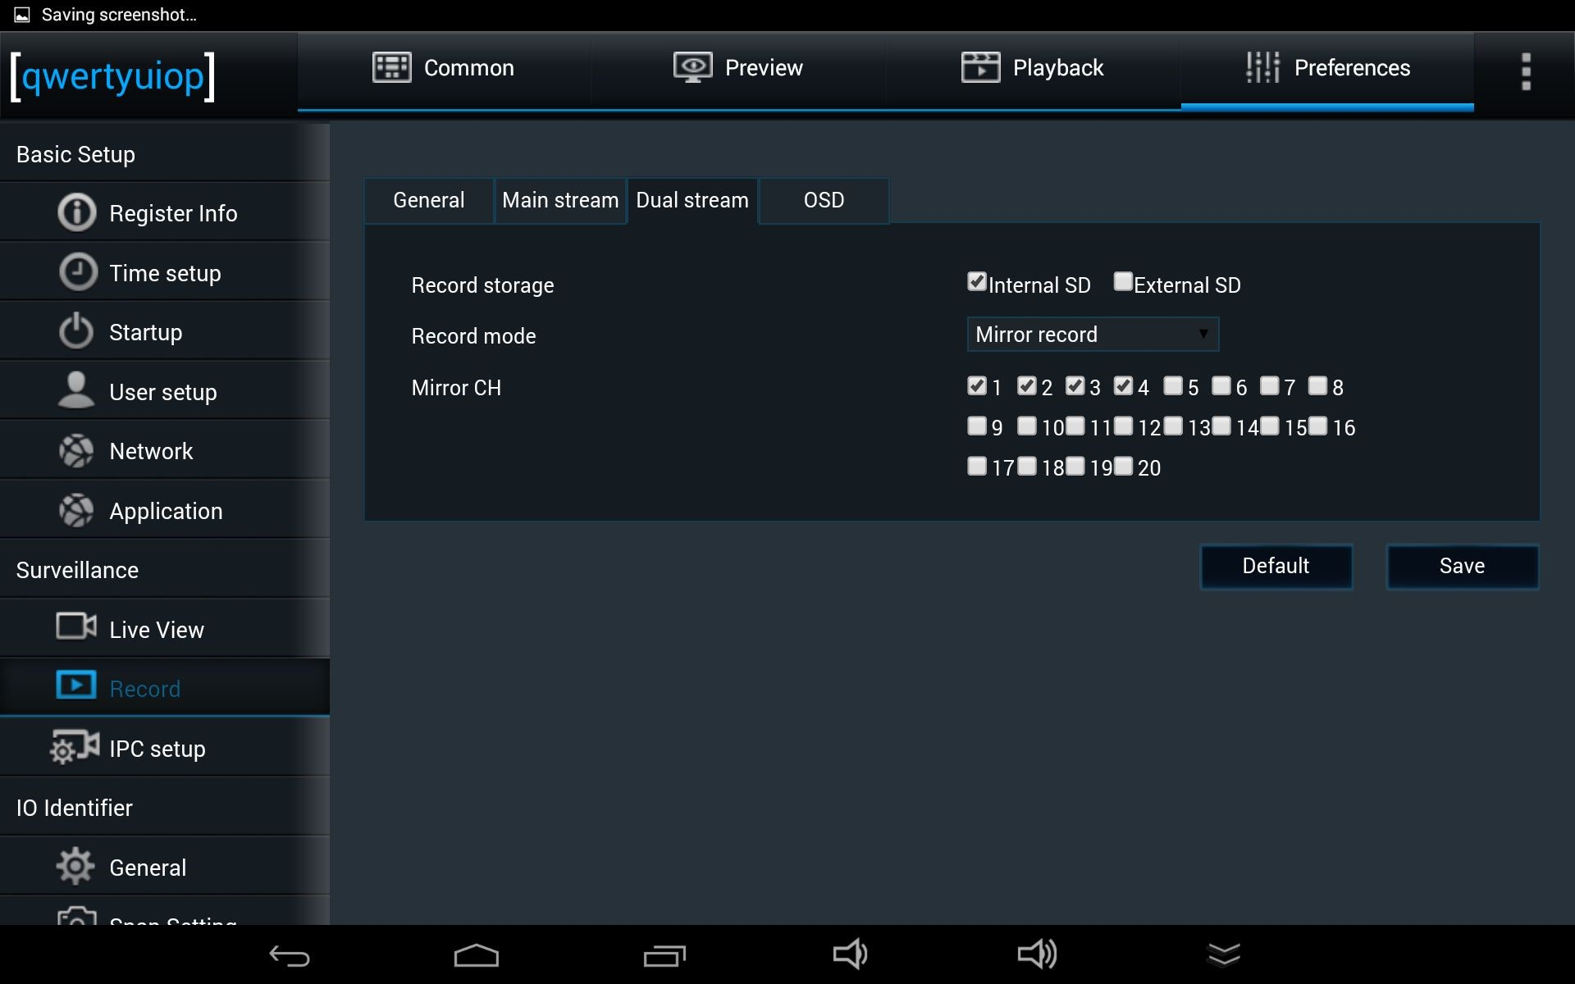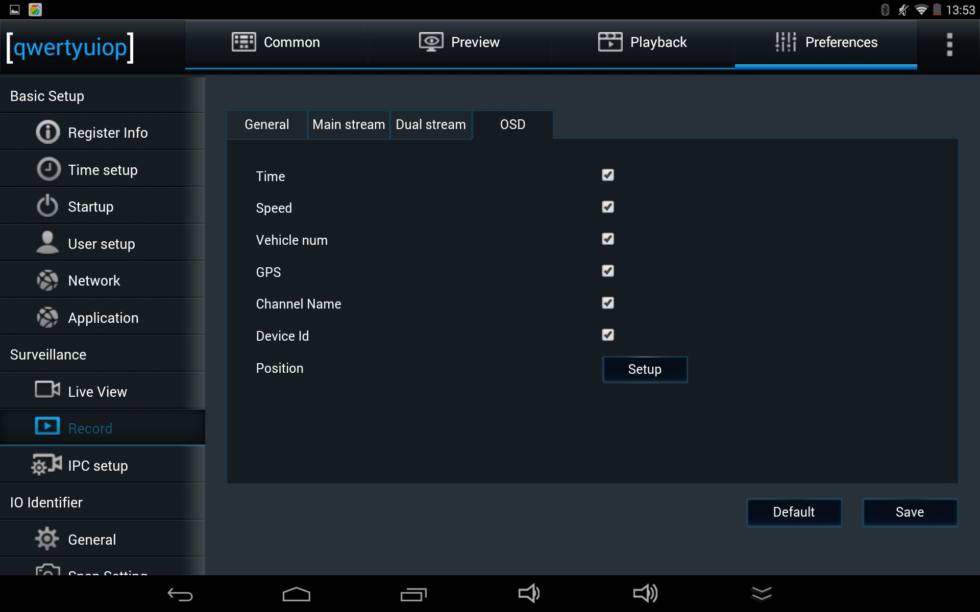

1. **IPC Setup**: Người dùng có thể thêm IPC vào mạng cục bộ thông qua tìm kiếm tự động / thủ công làm video đầu vào của kênh MDVR.

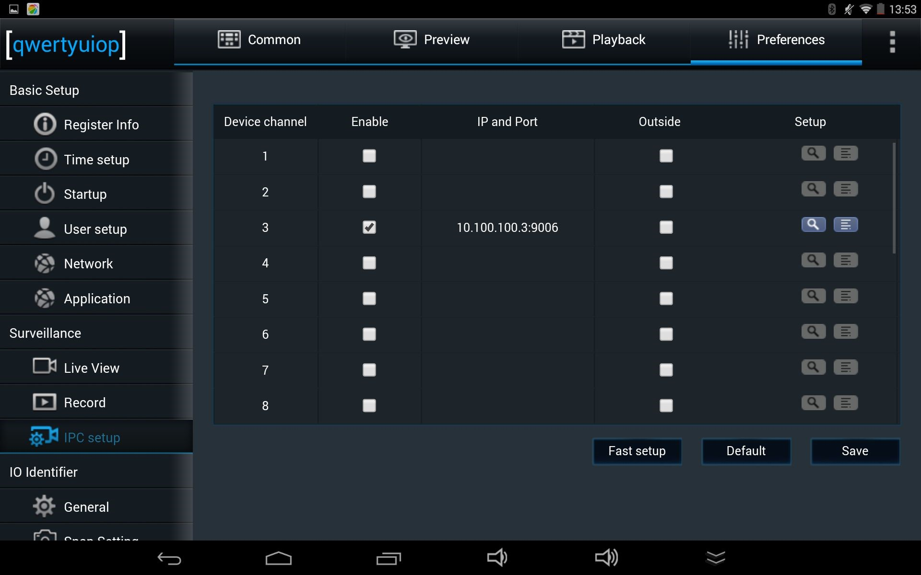

1. **General**: Có cảm biến, cổng nối tiếp và tốc độ.

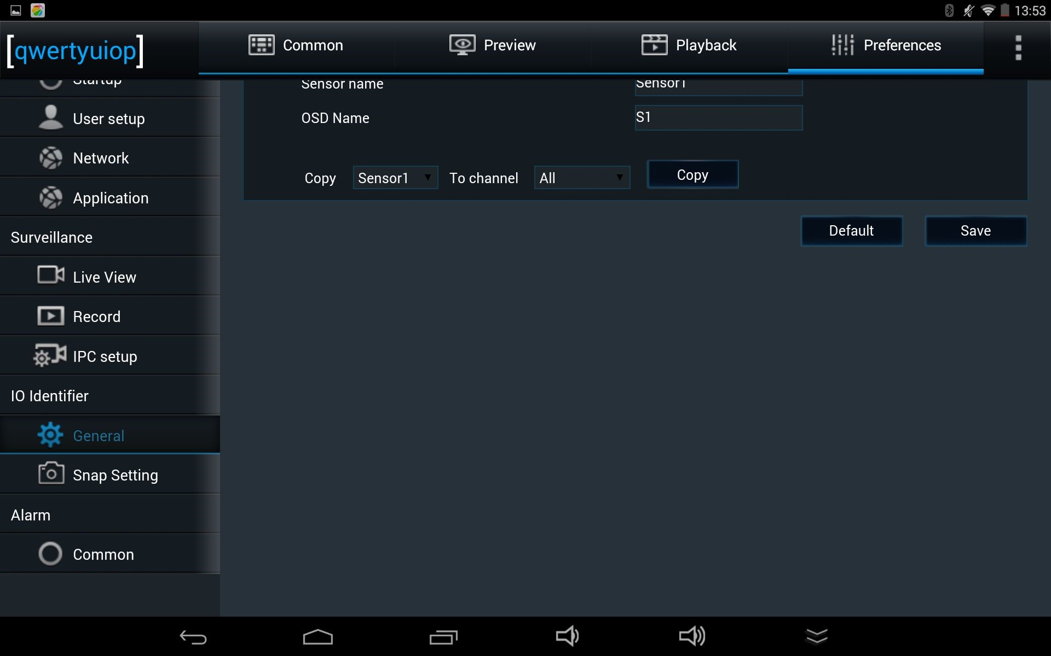

1. **Alarm**: Nó hiển thị thông tin của các loại báo động và liên kết, chẳng hạn như tốc độ quá mức, nút bảng điều khiển và công tắc.

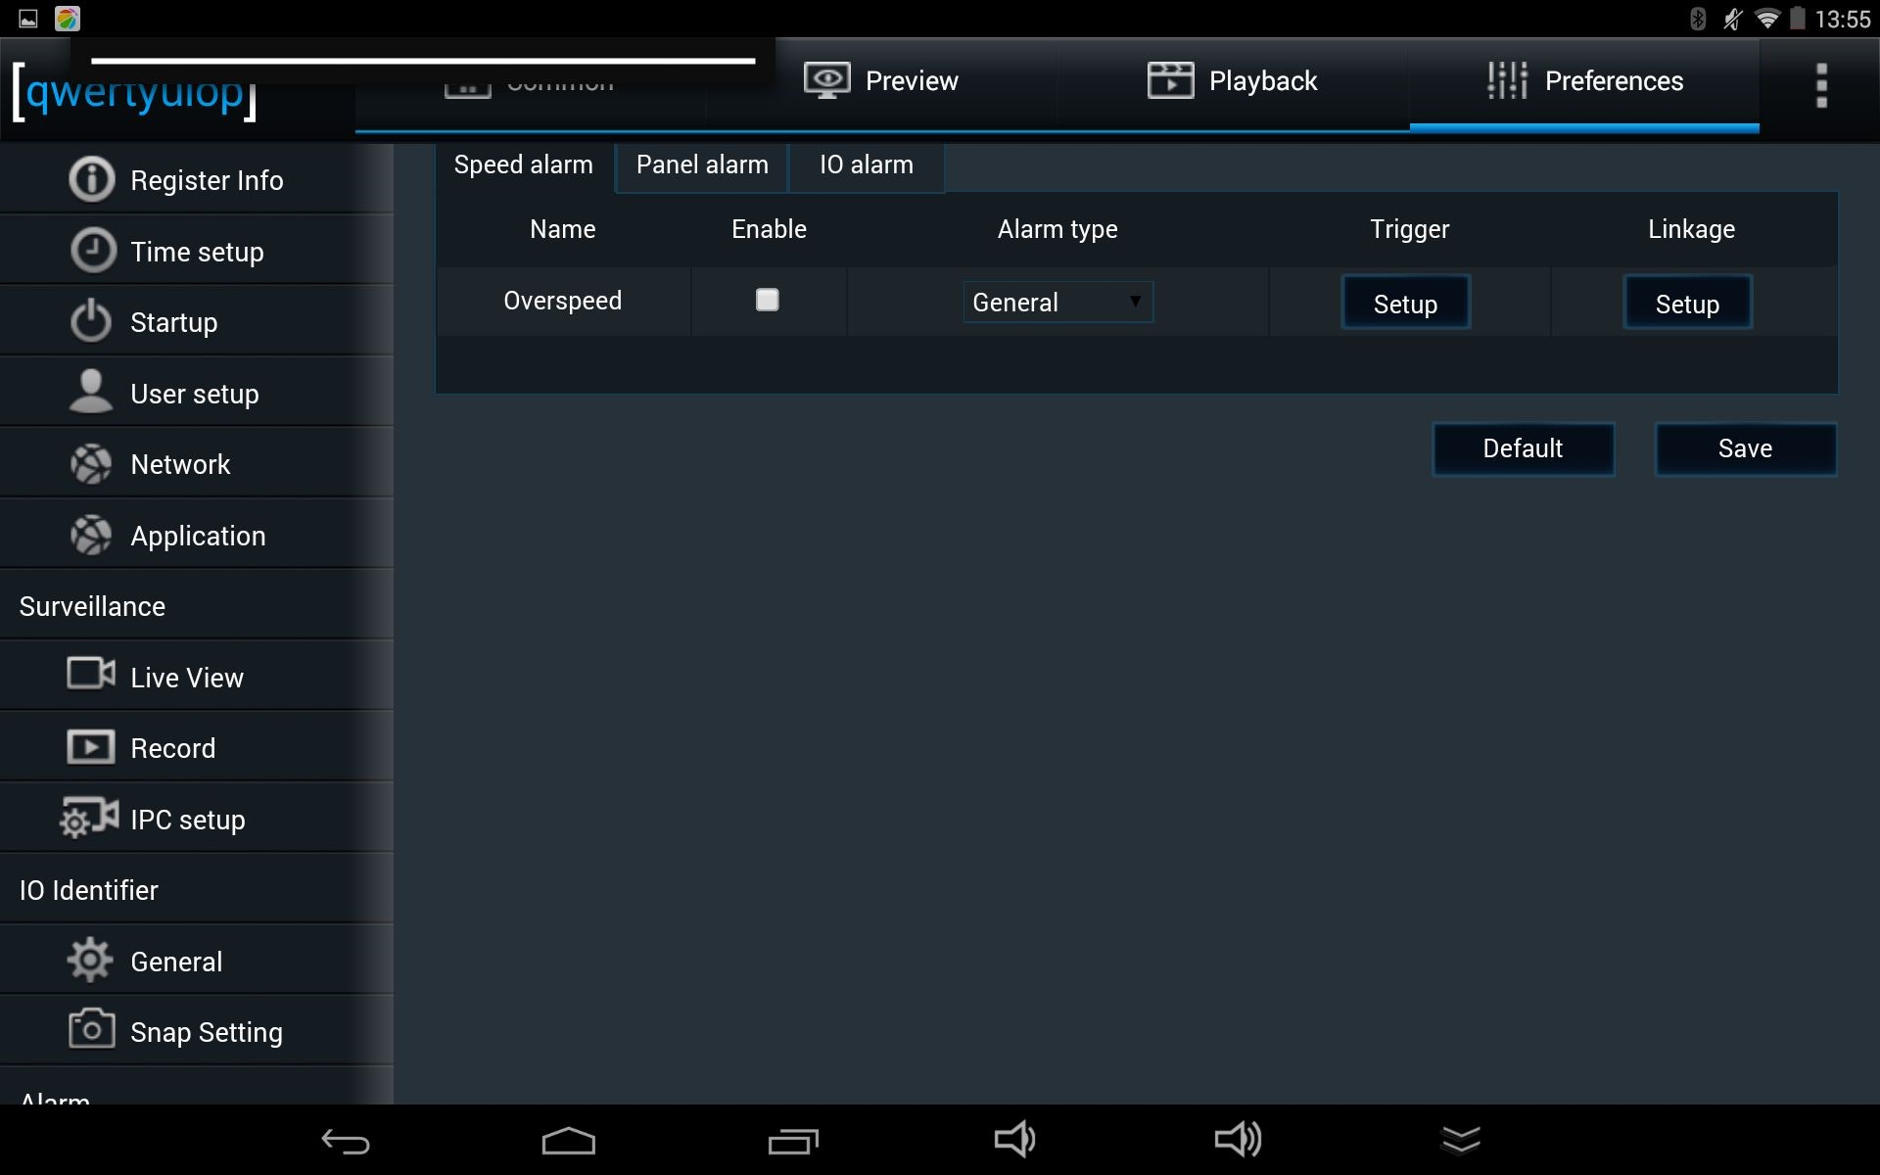

### 2.3.5. Trợ giúp

Nó hiển thị các tập tin để giúp giải quyết vấn đề

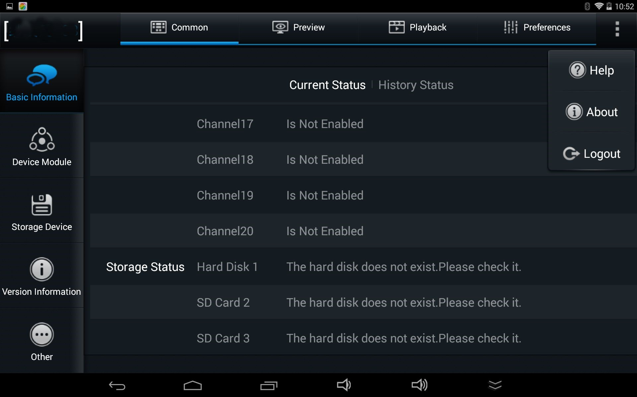

Giới thiệu: Nó hiển thị thông tin của phiên bản Easy Check và chủ sở hữu.

